**FACULDADE DE TECNOLOGIA DE PRESIDENTE PRUDENTE**

**APARELHO PARA ESTIMULAÇÃO TANSCRANIANA PARA DEPRESSÃO**

**MARCELO AUGUSTO AIKAWA**

Presidente Prudente – SP

2019

**RESUMO**

**Aparelho para estimulação transcraniana para depressão**

A depressão é conhecida como mal do século por ser uma doença que vêm crescendo nos últimos anos afetando grande parte da população. A depressão pode causar a insônia, a ansiedade, culpa, desesperança, cansaço tendo estes como alguns dos sintomas depressivos. Existem ferramentas que podem ajudar as pessoas no tratamento contra a depressão, uma dela é o aparelho para estimulação transcraniana utilizado no tratamento em um caso maior de depressão. O objetivo deste trabalho é mostrar a extrema importância do acesso ao aparelho para tratamento da depressão e como ele pode melhorar a vida de muitas pessoas. O custo médio de cada sessão é de 600 reais, porém quem precisa pode ter acesso aos centros de pesquisa como a USP e a UFRJ, o esperado é que se mantenha um custo menor para um acesso mais facilitado, também em outras cidades como Presidente Prudente. Este é um método indicado para último caso em que a terapia não teve efeito. É um método que de a cada cinco pessoas três melhoram.

**Palavras-Chave:** Depressão, aparelho, estimulação transcraniana.

**ABSTRACT  
 Transcranial stimulation apparatus for depression**

Depression is known as the evil of the century because it is a disease that has been growing in recent years affecting much of the population. Depression can cause insomnia, anxiety, guilt, hopelessness, tiredness having these as some of the depressive symptoms. There are tools that can help people in treating depression, one of them is the device for transcranial stimulation used in treatment in a larger case of depression. The objective of this work is to show the extreme importance of access to the device for the treatment of depression and how it can improve the lives of many people. The average cost of each session is 600 reais, but those who need to have access to research centers such as USP and UFRJ, expected to remain a lower cost for easier access, also in other cities such as Presidente Prudente. This is a method indicated for the latter case where therapy had no effect. It's a method that every five people three improve.

**Keywords: Depression, apparatus, transcranial stimulation.**

#### LISTA DE ILUSTRAÇÕES

QUADRO 1 – Componentes da placa bitalino...................................................

QUADRO 2 – Especificações da Placa.............................................................

QUADRO 3 – Especificações do Sensor..........................................................

QUADRO 4 – Código do sequenciador............................................................

Figura 1 – Imagem de uma pessoa deprimida.......................................................

Figura 2 – Porcentagem da população afetada pela depressão, ansiedade e transtorno mental...................................................................................................

Figura 3 – à esquerda cérebro em estado depressivo e à direita cérebro em estado....................................................................................................................

Figura 4 – Decomposição do EMG........................................................................

Figura 5 – Os tipos de Elétrodos............................................................................

Figura 6 – Bobina Circula.......................................................................................

Figura 7 – Bobina Coplanar, oito............................................................................

Figura 8 – Modulo fixo no Estimulador Magnético Transcraniano..........................

Figura 9 – Plugged Kit, bitalino e acessórios.........................................................

Figura 10 – Microcontrolador..................................................................................

Figura 11 – Placa da fonte de alimentação do bitalino...........................................

Figura 12 – Representação do Sensor EMG..........................................................

Figura 13 – Sequenciador numérico.......................................................................

#### LISTA DE ABREATURAS E SIGLAS

Organização Mundial da Saúde (OMS)

Eletromiográfico (EMG)

Light Emitting Diode (LED)

Eletrocardiograma (ECG)

Microcontroller Unit (MCU)

SUMÁRIO

# INTRODUÇÃO.........................................................................................16

1. **OBJETIVOS..................................................................................................17**
   1. **Objetivo geral...............................................................17**
   2. **Objetivos específicos.........................................................................17**
2. **JUSTIFICATIVA.............................................................................................17**
3. **Revisão Bibliográfica...................................................................................18**
   1. **Depressão...........................................................................................18**
   2. **Causas mais comuns da Depressão................................................19**
      1. Eventos estressantes...........................................................19
      2. **Solidão.................................................................................19**
      3. **Consumo de álcool e drogas..............................................19**
      4. Doenças Crônicas................................................................19
      5. Dar à luz..............................................................................19
   3. **Cérebro de uma pessoa com Depressão...............................................20**
   4. **Componentes do Aparelho de Estimulação Transcraniana.................21**
4. **METODOLOGIA ........................................................................................35**
5. **Cronograma..............................................................................................36**
6. **Resultados Esperados............................................................................36**
7. **REFERÊNCIAS BIBLIOGRÁFICAS.........................................................37**

# INTRODUÇÃO

Nos últimos anos têm-se falado bastante a respeito da depressão. Há os que dizem que a depressão não é nada demais, porém a depressão é considerada a doença do mal do século, pois ultimamente vem agravando na população. Atualmente a depressão atinge 17 milhões de pessoas no país e a previsão em que até 2020 a depressão se torne a principal causa de afastamento de trabalho no Brasil.

O indivíduo deprimido pode ter pensamentos negativos como pensar que seus entes queridos e até mesmo os filhos estão bem sem ele, a pessoa apresenta desconfortos e nada parece agradável ao redor dela, apresenta sérias desmotivações como vontade de viver, o problema vai se agravando, agravando se tornando o efeito “bola de neve”, a pessoa têm se a ideia de que tudo na vida dela torna-se miserável e sempre será.

A depressão quando se tem como maior, é uma dor intensa que não pode ser identificada como parte particular do corpo a pessoa sente-se fragmentada emocionalmente, distante dos outros, como se vivesse excluída. Não se sente compreendida. A depressão conduz ao isolamento emocional que conduz ao distanciamento físico e social.

Diante do problema citado como o mal do século foi escolhido como o foco do trabalho a demonstração do aparelho para estimulação transcraniana e algumas de suas características que serão citadas. Utiliza-se o aparelho responsável pela produção um campo eletromagnético , rapidamente variável de um tempo, usualmente da ordem de 2 tesla, o qual é conduzido pela bobina que entra em contato com o couro cabeludo do indivíduo. O campo eletromagnético atravessa o crânio estimulando uma área cortical próxima através da indução de cargas elétricas no parênquima cerebral. Esta possível solução procura tratar dos problemas da depressão, de forma que o possa melhorá-lo emocionalmente e o deixando mais ativo.

1. **– OBJETIVOS**

**2.1 – Objetivo geral**

Melhorar o bem estar das pessoas tanto físico quanto psicológico e social para aquelas que apresentam um alto nível de depressão.

* 1. **– Objetivos específicos**

Identificar os tipos mais comuns de depressões nas pessoas;

Analisar o dia-dia de uma pessoa com depressão;

Verificar como o aparelho de estimulação transcraniana pode tratar a depressão das pessoas;

Verificar alguns dos resultados que o aparelho trouxe;

Verificar como ocorre o processo de estimulação transcraniana;

1. **JUSTIFICATIVA**

Devido ao número de pessoas que apresentam depressão, este problema cresceu bastante ao longo dos anos e tende a continuar crescendo, conforme já dito na introdução em 2020 a previsão é que a depressão se torne a principal causa de afastamento de trabalho no Brasil. O processo de estimulação transcraniana é um processo seguro e eficiente tendo utilidade terapêutica para outros distúrbios neurológicos e psiquiátricos que possuem resultados bastante positivos, procura melhorar nos sintomas da doença, na qualidade de vida e na independência do indivíduo.

1. **Revisão Bibliográfica**
   1. **– Depressão**

A depressão é uma doença psiquiátrica crônica baseada em uma produção de humor caracterizada como tristeza profunda, sem fim, associada a sentimentos de dor, insegurança , cansaço, baixo autoestima e culpa, podem ter também distúrbios de sono e falta de apetite. Em estado de depressão não se tem tréguas, mesmo não havendo uma causa aparente. A figura 1 mostra a imagem de uma pessoa afetada pela depressão.

FIGURA 1 – Imagem de uma pessoa deprimida



Fonte: O Psicólogo Online.

De acordo com a OMS (Organização Mundial da Saúde), pelo menos 350 milhões de pessoas sofrem desse mal no mundo. No Brasil, de acordo com um levantamento nacional da Universidade Federal de São Paulo, um terço da população brasileira apresenta sintomas de depressão.(Carolina Cunha)

A depressão é considerada um transtorno mental comum e pode aparecer em três graus: leve, moderada ou grave. Os casos extremos levam o indivíduo a ficar incapacitado diante da vida até mesmo a desistir dela. Segundo a OMS, 15% dos depressivos comentem suicídio. .(Carolina Cunha). Na figura 2 mostra o número de pessoas que a depressão afeta, vítimas de transtorno mental e de ansiedade.

Figura 2 – Porcentagem da população afetada pela depressão, ansiedade e transtorno mental.

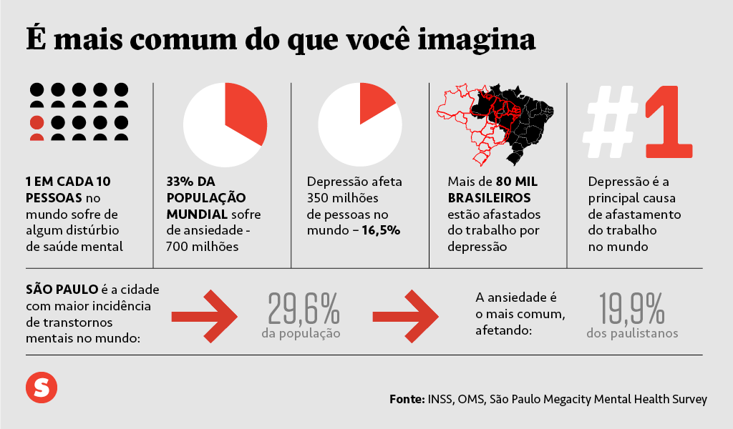

Fonte: Super Abril

**4.2 –** **Causas mais comuns da Depressão**

4.2.1 – Eventos estressantes

Um evento comum na vida de algum indivíduo pode levar â depressão como um término de relacionamento, um indivíduo sendo demitido do próprio trabalho que têm-se ambos os eventos dados como situações difíceis podendo levar a pessoa a ficar deprimida, pois ela terá na cabeça que não conseguirá lidar com as dificuldades.

4.2.2 – **Solidão**

A solidão é outro motivo que pode ocasionar a depressão.Uma vida isolada, com afastamento da família ou amigos, por exemplo, pode desencadear a doença em pessoas predispostas.

**4.2.3 – Consumo de álcool e drogas**

Algumas pessoas buscam consumir drogas ou bebidas alcóolicas, buscando se sentir melhor, mas pelo contrário só acabam piorando uma depressão.

4.2.4 – Doenças Crônicas

Problemas de saúde e fatais também podem provocar depressão como quando se está com câncer ou dores coronárias, na qual é desencadeada por conviver com os sintomas. E por falta de perspectiva do futuro.

4.2.5 – Dar à luz

Mesmo em momentos felizes como em um nascimento de um bebê ocorre a chamada depressão pós parto, na qual resulta de condições biológicas e psicológicas, relacionadas a novas responsabilidades maternas e a novas condições hormonais.

* 1. **–** **Cérebro de uma pessoa com Depressão**

A figura 3 mostra o cérebro de uma pessoa em estado de Depressão, como ele é afetado e vai ficando com o tempo:

Figura 3 – à esquerda cérebro em estado depressivo e à direita

cérebro em estado normal

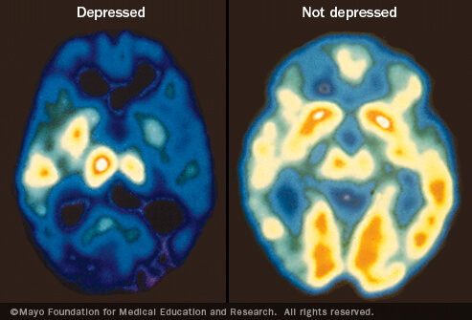

Fonte: Nutrindo ideias

Foram encontradas algumas alterações que em partes do cérebro conhecidas como matéria branca, estas contém traços de fibras que permitem a comunicação de células cerebrais entre si por sinais elétricos. A questão branca é um componente-chave da fiação do cérebro e sua interrupção tem sido associada a problemas de processamento emocional e habilidades de pensamento.

* 1. **– Componentes do Aparelho de Estimulação Transcraniana**

Eletromiograma

O eletromiograma é o estudo da função muscular baseada na análise de sinais eletromiográfico (EMG). Por possuir uma natureza estocástica o sinal pode ser representado, aproximadamente, por uma função Gaussiana. Onde sua amplitude pode variar de 0 a 6 mV(pp) . Entre a faixa 0 e 500Hz encontra-se a maior parte da energia útil do sinal, com a energia dominante entre 50 a 150 Hz [5]. Quando temos que duas ou mais unidades motoras descarregam ao mesmo instante, o potencial

detectado é a soma algébrica dos potenciais individuais das unidades motora, que é chamada de onda sobreposta. A figura 4 abaixo mostra o processo de decomposição do EMG.

Figura 4 – Decomposição do EMG

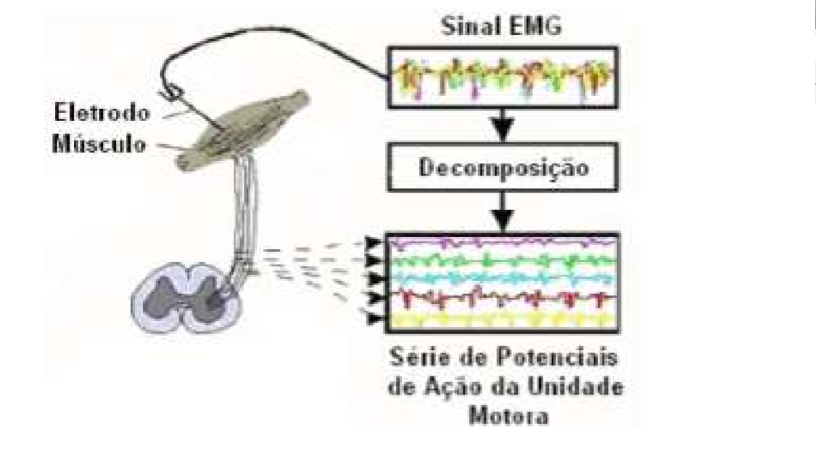

Fonte: bdn unb

Elétrodo

Figura 5 – Os tipos de Elétrodos

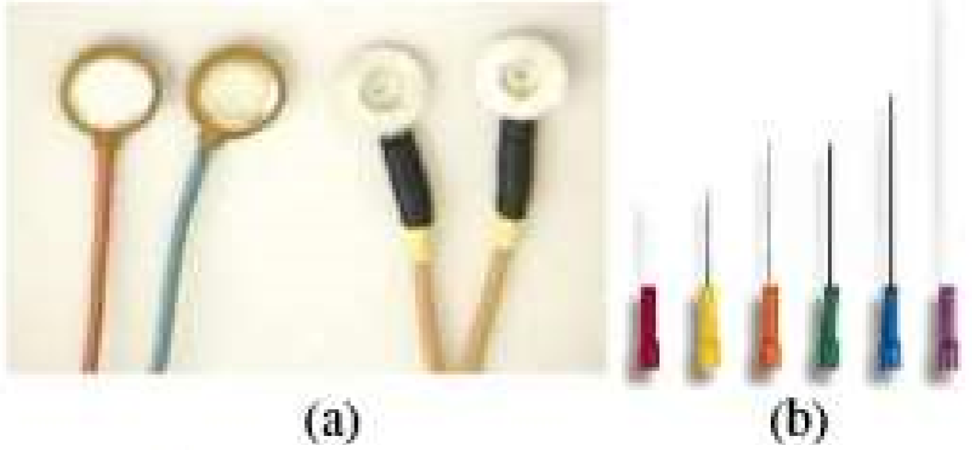

a – Elétrodos de superfície b – Elétrodos Massivos

Fonte: bdm.unb

Bobinas Utilizadas

Existem vários modelos para bobinas, dentre elas as circulares , as coplanares, H, entre outras. A bobina circular possui uma menor precisão, pois estimula uma área maior. As bobinas coplanares em formato de oito, são mais precisas, o que permitem uma atuação mais focal no encéfalo, o que a torna a mais usada, sendo muito útil no uso terapêutico. Uma outra bobina usada é a H em forma de cone, o que permite aumentar a profundidade da estimulação.

Figura 6 – Bobina Circular

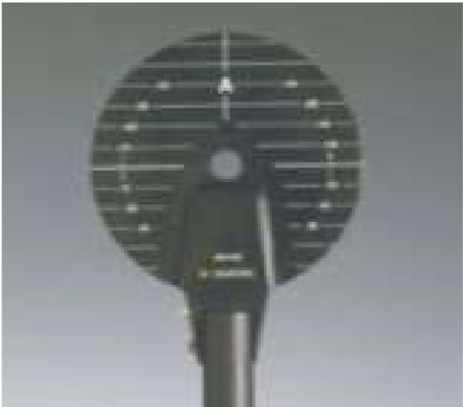

Fonte: bdm.unb

Figura 7 – Bobina Coplanar, oito

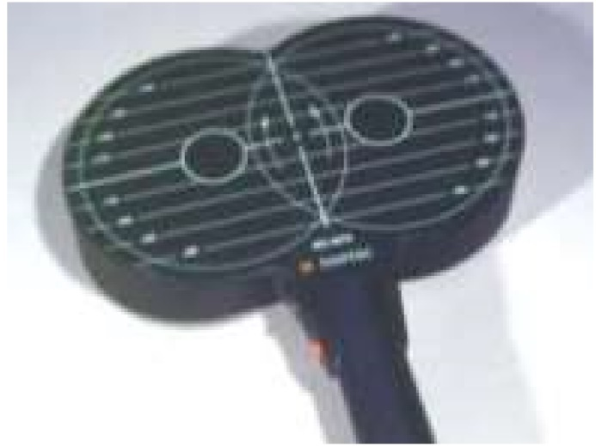

Fonte: bdm.unb

Modulo fixo no Estimulador Magnético Transcraniano

Figura 8 – Modulo fixo no Estimulador Magnético Transcraniano

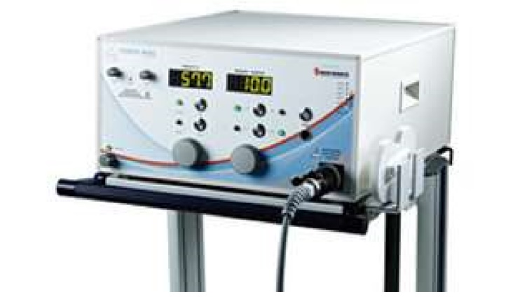

Placa Bitalino

QUADRO 1 – Componentes da placa bitalino

Componentes da Placa

Hardware(MCU, Bluetooth,Power)

Sensores: ECG, EMG, EDA, Acelerômetro, Light , Led

1x3 eletrodo para EMG/ECG

1x3 eletrodo para EDA

5 fixadores eletrolíticos

1 bateria Li-Po 320mAh

1 cabo de 1 metro com terminais RJ22

Fonte: bdm.unb

Figura 9 – Plugged Kit, bitalino e acessorios

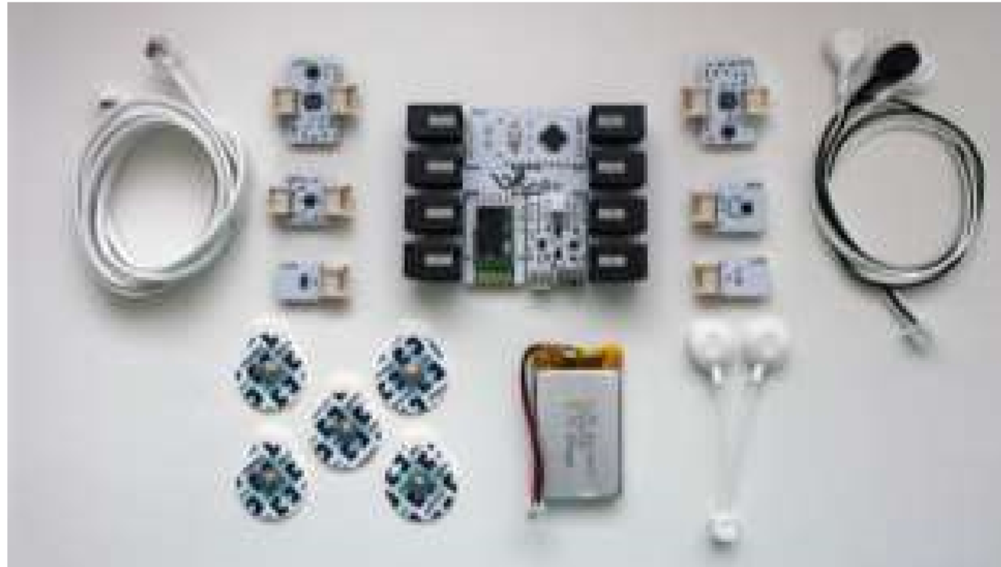

Fonte: bdm.unb

QUADRO 2 – Especificações da Placa

Especificações Técnicas

Taxa de amostragem: Configurável para 1, 10, 100 ou 1000Hz

Portas analógicas: 4 entradas (10-bit) + 2 entradas (6-bit)

Portas digitais: 4 entradas (1-bit) + 4 saídas (1-bit)

Transmissão: II Bluetooth v2.0 (alcance de 10m)

Sensores: EMG, ECG, EDA, Acelerômetro, Light

Atuadores: LED

Peso: 30g

Tamanho: 100x60mm

Fonte: bdm.unb

Microcontrolador

Figura 10 – Microcontrolador

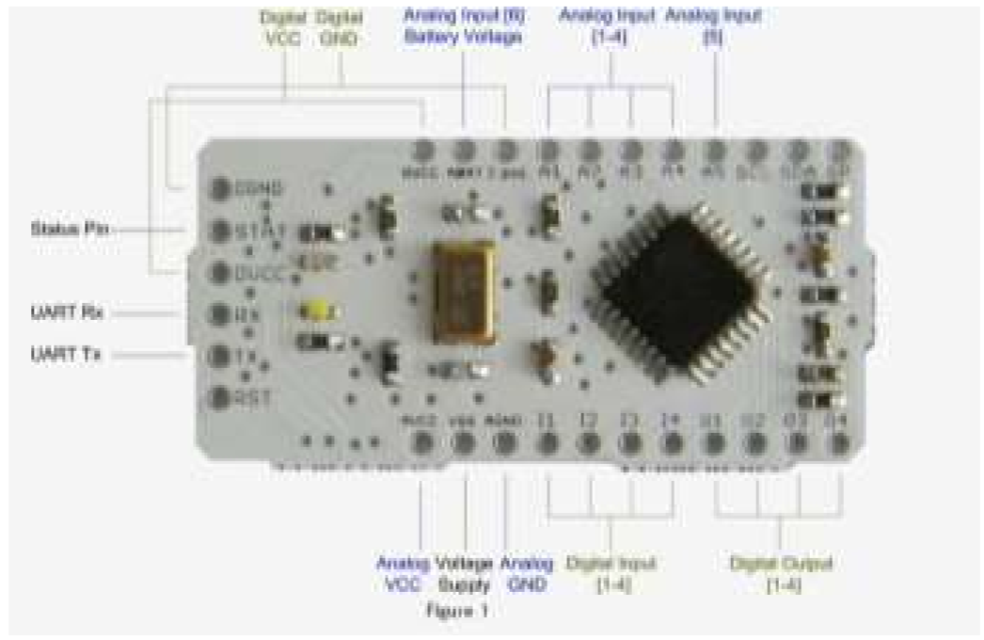

Fonte: bdm.unb

O bloco de unidades do Micro-controlador(MCU) que são responsáveis pela conversão de analógicos provenientes dos sensores em um formato digital é a ATMEL 328p ad 140.

Power

Figura 11 – Placa da fonte de alimentação do bitalino

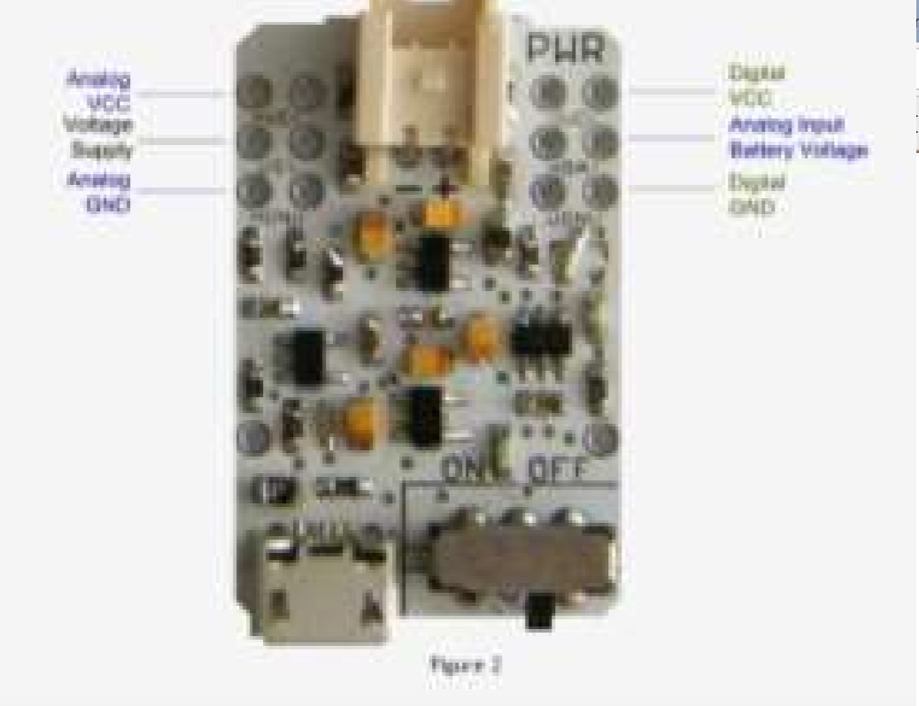

Fonte: bdm.unb

Sensor EMG

QUADRO 3 – Especificações do Sensor

Especificações

Principio: Diferença de tensão

Eletrodos: 3

Largura de Banda: 10-400Hz

Impedancia de entrada: 100G ohm @ 3pF

CMRR: 110dB

Gama: 0-3,3mV

Ganho: 1000

Fonte: bdm.unb

Figura 12 – Representação do Sensor EMG

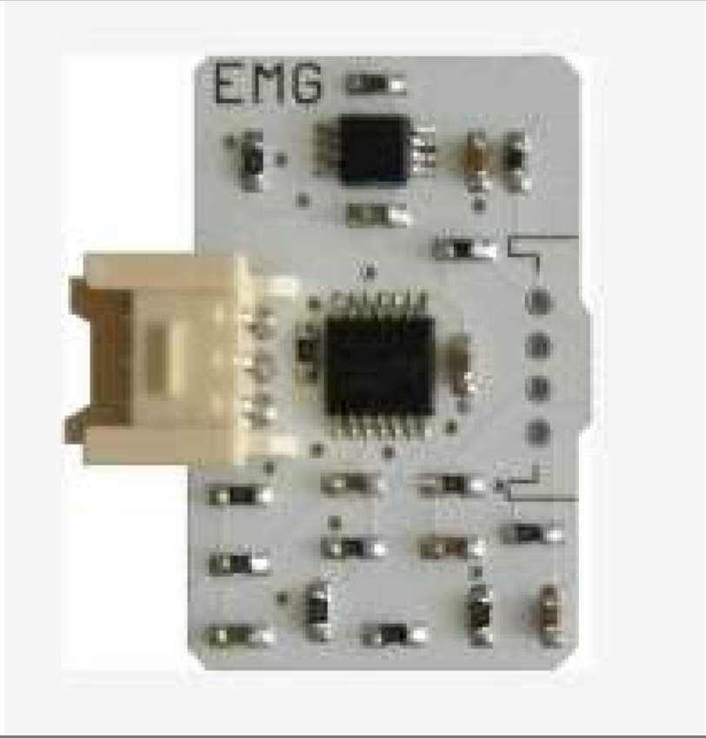

Fonte: bdm.unb

Sequenciador numérico

O sequenciador numérico auxilia, na coleta de informações para analise da coordenação motora e para a concentração do individuo, antes e depois de ser privado do sono. Deverá ser digitada uma senha escolhida pelo indivíduo durante um período de tempo escolhido previamente.

Figura 13 – Sequenciador numérico

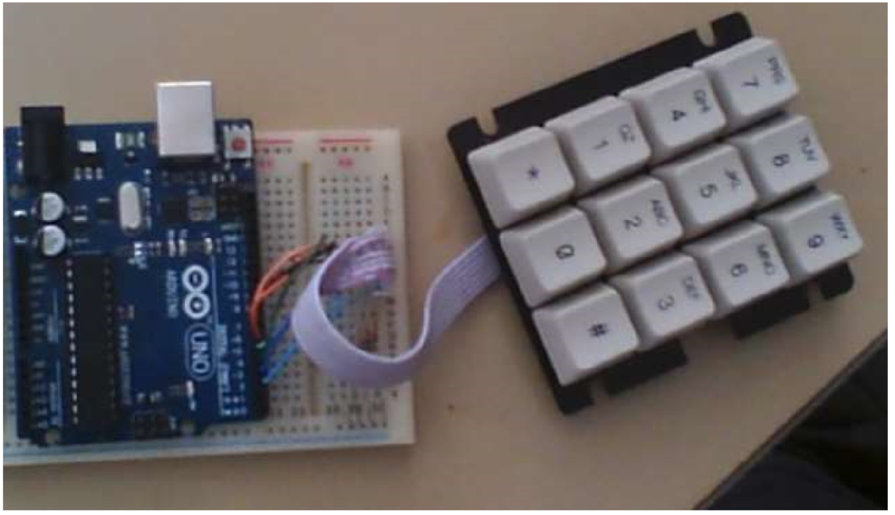

Fonte: bdm.unb

QUADRO 4 – Código do sequenciador

|  |
| --- |
| m tempo : ");  }    if(avanca_menu)  {    if(apertou)  { tempo = valor; if(tempo>0) { avanca_menu = 0; Serial.print("Tempo digitado = "); Serial.println(tempo, DEC); avanca_num = 1;} valor = 0;  tft.setTextWrap(false); tft.fillScreen(ST7735_BLACK); tft.setCursor(0, 30); tft.setTextColor(ST7735_RED); tft.setTextSize(1); tft.print("Tempo Escolhido = "); tft.setTextColor(ST7735_BLUE); tft.setTextSize(2); tft.print(tempo,DEC);  delay(1000);  }  } if(avanca_num)  {  avanca_num = 0 |

;

|  |
| --- |
| Serial.println("Numero de Digitos: "); avanca_dig_num = 1; tft.setTextWrap(false); tft.fillScreen(ST7735_BLACK); tft.setCursor(0, 30); tft.setTextColor(ST7735_RED); tft.setTextSize(1);  tft.println("Numero de Digitos: ");  }  if(avanca_dig_num)  { if(apertou)  {  num_dig = valor; if(num_dig>0) { avanca_dig_num = 0; avanca_seq = 1;  Serial.print("Numero digitado = "); Serial.println(num_dig, DEC);}  valor = 0; tft.setTextWrap(false); tft.fillScreen(ST7735_BLACK); tft.setCursor(0, 30); tft.setTextColor(ST7735_RED); tft.setTextSize(1); tft.println("Numero digitado = "); tft.println(num_dig);  delay(1000);    }  }    if(avanca_seq)  {  avanca_seq = 0;  Serial.println("Digite a sequencia de numeros: "); avanca_dig_seq = 1; tft.setTextWrap(false); tft.fillScreen(ST7735_BLACK); tft.setCursor(0, 30); tft.setTextColor(ST7735_RED); tft.setTextSize(1); tft.println("Digite a sequencia: "); delay(50);  }    if(avanca_dig_seq)  { if(apertou) { apertou = 0; i++; if(i>1)  {  buff_seq[i-2] = valor; Serial.print("buff_seq[");  Serial.print(i-2, DEC);  Serial.print("] = ");  Serial.println(buff_seq[i-2], DEC);  //tft.setTextWrap(false); // tft.fillScreen(ST7735_BLACK); tft.setCursor(0, 50); tft.setTextColor(ST7735_BLUE); tft.setTextSize(1); tft.println("Sequencia: ");  tft.setCursor(15*(i-2), 70); tft.setTextColor(ST7735_YELLOW); tft.setTextSize(2); tft.print(buff_seq[i-2],DEC);    }  }  if(i == num_dig+1){ i = 0; avanca_dig_seq = 0; Serial.println("ACABOU |

PREENCHIMENTO SEQUENCIA:"); menu_flag_2 = 1; menu2();}

|  |
| --- |
| }  }    void menu2()  {  if(menu_flag_2)  {  menu_flag_2 = 0;  Serial.println("(1) - Comecar "); Serial.println("(2) - Voltar ao menu "); avanca_menu2 = 1;  delay(100);  }    if(avanca_menu2)  {  if(apertou)  {  switch(valor)  { case 1:  avanca_menu2 = 0; comeca_contagem = 1; time = tempo*600; break; case 2:  avanca_menu2 = 0; menu = 1; menu1(); break; default:  avanca_menu2 = 0; menu_flag_2 = 1; menu2(); break;  }  }  }  }      void setup()  {  //Funçao para a tela tft.initR(INITR_BLACKTAB);    Rotina_Teclado.onRun(teclado);  Rotina_Teclado.setInterval(20);    Cronometro.onRun(tempo_ensaio);  Cronometro.setInterval(100);    cpu.add(&Rotina_Teclado);  cpu.add(&Cronometro);    Serial.begin(9600);      pinMode(4, OUTPUT); pinMode(3, OUTPUT);  pinMode(2, OUTPUT);    pinMode(8, INPUT),  pinMode(7, INPUT);  pinMode(6, INPUT);  pinMode(5, INPUT);    menu = 1; |

|  |  |
| --- | --- |
| }  Void loop{  cpu.run();  // Rotina_Teclado.run(); menu1(); menu2(); tempo_ensaio(); delay(5);  }    void tempo_ensaio()  {  if(comeca_contagem)  { time--;  if(time == 0) {time = 1; comeca_contagem = 0; Serial.print("ACABOU O  TEMPO!!!");}  }  }      void teclado()  {  digitalWrite(4, HIGH);  digitalWrite(3, LOW); digitalWrite(2, LOW);    if((digitalRead(8))&&(!EAnt7)) {EAtual7 = 1; valor = 7;} else EAtual7 = 0;  delay(1);    if((digitalRead(7))&&(!EAnt4)) {EAtual4 = 1; valor = 4;} else EAtual4 = 0;  delay(1);    if((digitalRead(6))&&(!EAnt1)) {EAtual1 = 1; valor = 1;} else EAtual1 = 0;  delay(1);    if((digitalRead(5))&&(!EAntast)) {EAtualast = 1; valor = 11;} else EAtualast = 0;  delay(1);    EAnt7 = digitalRead(8);  EAnt4 = digitalRead(7);  EAnt1 = digitalRead(6);  EAntast = digitalRead(5);    ////////////////////////////////////////////////    digitalWrite(4, LOW); digitalWrite(3, HIGH);  digitalWrite(2, LOW); | |
| if((digitalRead(8))&&(!EAnt8)) {EAtual8 = 1; valor = 8;} else EAtual8 = 0;  delay(1);    if((digitalRead(7))&&(!EAnt5)) {EAtual5 = 1; valor = 5;} else EAtual5 = 0;  delay(1);    if((digitalRead(6))&&(!EAnt2)) {EAtual2 = 1; valor = 2;} else EAtual2 = 0;  delay(1);    if((digitalRead(5))&&(!EAnt0)) {EAtual0 = 1; valor = 12;} else EAtualast = 0;  delay(1);    EAnt8 = digitalRead(8);  EAnt5 = digitalRead(7);  EAnt2 = digitalRead(6);  EAnt0 = digitalRead(5);  ////////////////////////////////////////////////    digitalWrite(4, LOW); digitalWrite(3, LOW);  digitalWrite(2, HIGH);    if((digitalRead(8))&&(!EAnt9)) {EAtual9 = 1; valor = 9;} else EAtual9 = 0; delay(1);    if((digitalRead(7))&&(!EAnt6)) {EAtual6 = 1; valor = 6;} else {EAtual6 = 0;}  delay(1);    if((digitalRead(6))&&(!EAnt3)) {EAtual3 = 1; valor = 3;} else EAtual3 = 0; delay(1);    if((digitalRead(5))&&(!EAntasc)) {EAtualasc = 1; valor = 12;} else EAtualasc = 0;  delay(1);    EAnt9 = digitalRead(8);  EAnt6 = digitalRead(7);  EAnt3 = digitalRead(6);  EAntasc = digitalRead(5);      if((EAtual0)||(EAtual1)||(EAtual2)||(EAtual3)||(EAtual4)||(EAtual5)||(EAtual6)||(EAtual7)||(E  Atual8)||(EAtual9)) apertou = 1; else apertou = 0;  ////////////////////////////////////////////////  } |

Fonte: bdm.unb

1. **METODOLOGIA**

O trabalho iniciou - se com uma pesquisa a respeito do alto índice de depressão em crescimento, suas causas, características principais e como afeta o ser humano atualmente, a fim de propor uma solução para o tratamento da depressão no caso uma tecnologia utilizada como forma de tratamento.

Dentro desse pesquisa, buscou-se uma solução simples e de baixo custo, para que o produto pudesse ser acessível ao maior número de pessoas possíveis. Nessa análise seguiram-se alguns tópicos que são:

- Entender o quão sério é a doença chamada depressão e quais os sintomas que o indivíduo pode ter;

- Analisar o dia a dia de uma pessoa em depressão;

- Com componentes de hardware de baixo custo pode-se desenvolver-se uma solução;

- Especificar o conceito de depressão de modo a entender suas características como o que é, o que pode causar;

Primeiro, por meio de uma pesquisa bibliográfica foi possível coletar dados sobre uma pequena explicação a respeito do conceito de depressão, suas características, e principais causas que as pessoas depressivas enfrentam no dia a dia. As pessoas com um caso mais grave de depressão fazem uso de uma tecnologia, que é o aparelho de estimulação.

Na segunda etapa, foram coletadas as principais causas de depressão, que gera o individuo a tê-la.

Na terceira etapa foram coletados alguns dos componentes eletrônicos do aparelho e citadas algumas de suas funcionalidades e também foram elaboradas tabelas para as especificações dos componentes.

Assim, o projeto de aparelho para estimulação foi elaborado visando facilitar a vida dos pessoas com depressão em alto nível, pois é um tratamento seguro que pode tratar de forma rápida a depressão.

1. **Cronograma**

|  |  |  |  |  |  |  |  |  |  |
| --- | --- | --- | --- | --- | --- | --- | --- | --- | --- |
| **2019** | **Fev** | **Mar** | **Jun** | **Jul** | **Ago** | **Set** | **Out** | **Nov** | **Dez** |
| **1) Discussão teórica em função da determinação dos objetivos** |  |  |  |  | **X** |  |  |  |  |
| **2) Revisão Bibliográfica** |  |  |  |  |  | **X** | **X** | **X** | **X** |
| **3)Justificativa** |  |  |  |  |  | **X** | **X** |  |  |
| **7) Localização e identificação das fontes de obtenção dos dados ou documentos** |  |  |  |  |  | **X** | **X** | **X** | **X** |
| **4) Análise e interpretação** |  |  |  |  |  |  |  | **X** | **X** |
| **5) Revisão** |  |  |  |  |  |  |  |  |  |
| **6) Defesa Pública** |  |  |  |  |  |  |  |  |  |

1. **– Resultados Esperados**

Ainda não tendo um alto sucesso no Brasil, o aparelho garante que uma de suas funções seja: tratar a depressão para que o indivíduo exerça suas atividades tanto físicas, quanto psicológicas evitando sentimentos negativos. As pessoas dependem de seu bem estar para a execução de atividades.

Logo assim, presume-se que o aparelho de estimulação consiga resolver todo problema de depressão, que ele também ajude a reduzir o máximo possível de pessoas deprimidas.

Que tenha um aparelho de baixo custo e acesso melhor para todas as cidades incluindo Presidente Prudente. Logo após os problemas de depressão reduzirão com o aparelho.

# – REFERÊNCIAS BIBLIOGRÁFICAS

LOPES, Severino. **TÉCNICA DE ESTIMULAÇÃO MAGNÉTICA TRANSCRANIANA AUXILIA REABILITAÇÃO MOTORA APÓS LESÃO MEDULAR**.abril. 2017. Disponível em: <<https://casadaptada.com.br/2017/04/tecnica-de-estimulacao-magnetica-transcraniana-auxilia-reabilitacao-motora-apos-lesao-medular/> >. Acesso em: 9 de dez. 2019.

G1 PR. **Aparelho com estímulos magnéticos é usado em tratamento de depressão.** abril.2013. Disponível em: <<http://g1.globo.com/pr/parana/noticia/2013/04/aparelho-com-estimulos-magneticos-e-usado-em-tratamento-de-depressao.html>> Acesso em 9 de dez.2019.

ALCANTRA ,Ramy da Silva. **Desenvolvimento de dispositivo Sequencial numérico e Eletromiograma para auxílio no estudo sobre o impacto do sono no aprendizado e coordenação motora .** 2015. Disponível em:

<<http://bdm.unb.br/bitstream/10483/11381/1/2015_RamydaSilvaAlcantara.pdf>> Acesso em 9 de dez.2019.

BARROS Raphael Boechat; NETO, Joaquin Pereira**. Estimulação Magnética Transcraniana na depressão: resultados obtidos com duas 1aplicações semanais.** Janeiro.2004. Disponível em:

< <http://www.scielo.br/scielo.php?script=sci_arttext&pid=S1516-44462004000200006> > Acesso em 9 de dez.2019.

BARROS Raphael Boechat; NETO, Joaquin Pereira**. Estimulação Magnética Transcraniana na depressão: resultados obtidos com duas aplicações semanais.** Janeiro.2004. Disponível em:

< <http://www.scielo.br/scielo.php?script=sci_arttext&pid=S1516-44462004000200006> > Acesso em 10 de dez.2019.

Stilling JM, Monchi O, Amoozegar F, Debert CT. Transcranial magnetic and direct current stimulation (TMS/tDCS) for the treatment of headache: a systematic review. Headache. 2019. Disponível em:

<<https://www.neurologyadvisor.com/topics/migraine-and-headache/how-effective-is-transcranial-magnetic-stimulation-in-treating-headache/> > Acesso em 10 de dez de 2019.

Parte inferior do formulário

# IPAN. Estimulação magnética é alternativa indolor para tratar a depressão. abril.2014

Disponível em:

< <http://www.ipan.med.br/blog-post/estimulacao-magnetica-e-alternativa-indolor-para-tratar-a-depressao/> > Acesso em 10 de dez.2019.

LUCAS, Miguel. **Dentro da cabeça de uma pessoa deprimida.** Setembro.2016

Disponível em:

< <https://www.miguellucas.com.br/dentro-da-cabeca-de-uma-pessoa-deprimida/>> Acesso em 11 dez.2019.

CARBONARI [Pâmela](https://super.abril.com.br/autor/pamela-carbonari), HUECK [Karin](https://super.abril.com.br/autor/karin-hueck), D'ANGELO [Helô](https://super.abril.com.br/autor/helo-dangelo). **Um dia na vida de… uma pessoa com ansiedade ou depressão.** Dez.2017.

Disponível em:

< <https://super.abril.com.br/comportamento/um-dia-na-vida-de-uma-pessoa-com-ansiedade-ou-depressao/>> Acesso em 11 de dez.2019.

KALEL,Alisson. **A depressão muda fisicamente o Cérebro, sugere estudo.** Janeiro**.**2018

<<https://nutrindoideias.com/saude/depressao-muda-o-cerebro>> Acesso em 11 de dez.2019